回忆特色攻略大全
1本服上线私聊管理送顶级武器装扮 顶级皮肤 顶级称号自动刷图（带四人组进图 然后切换称号即可）每个账号一次
赛利亚商店有几百种DIY皮肤属性强力 还有任务完成卷 跨界石 宠物清理卷 还有各种回收卷 转职觉醒卷等
2凯里旁边进去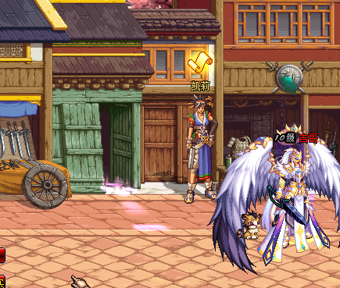 有铁匠小店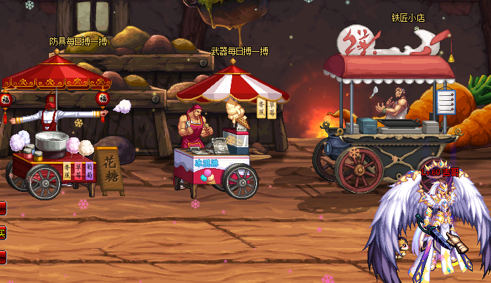出售各种强化材料 无色 宝珠史诗回收礼盒 装备升级等

3每日福利副本 牛头怪军团 有点难度可爆大量点币卷 强化卷 小几率爆增幅卷和黄金净化书

4武器升级在洛兰铁匠处 顶级武器自带一种攻击特效
首饰宠物升级在酒馆老板出查看
防具升级在三国和每日搏一搏铁匠处查看

5赚钱攻略深渊爆的史诗可以分解有几率出各种强化材料卖给玩家赚取金币或者史诗回收箱回收可得到20W金币

6本服武器毕业路线有两种深渊出特色顶级仔细看别分解了
制作精炼泰拉石武器也可以自带攻击特效

7本服特色自动刷图所有图解放双手 顶级武器 顶级武器装扮都自带攻击特效类似光炎剑 顶级皮肤带变身特效 加BUFF特效 顶级时装带站街特效 购买永久包泡点翻倍 晚上赫顿玛尔泡点翻倍 独立婚房系统玩家不互通 内有攒劲节目观看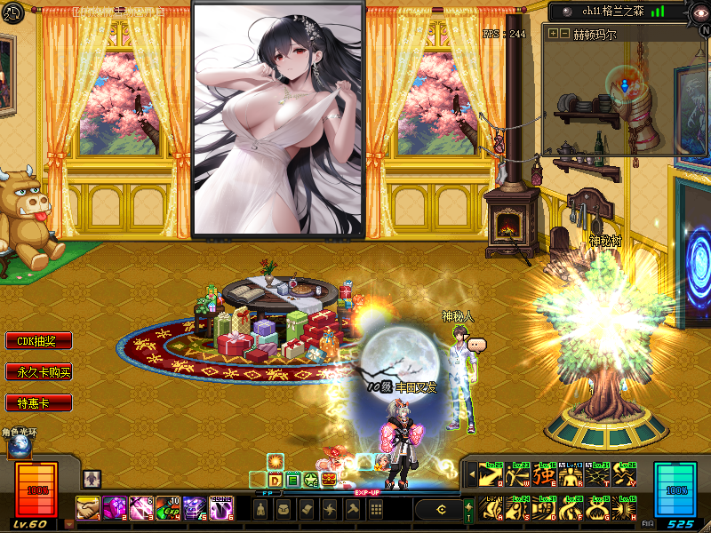

抽到用不到的别兑换！可以自己保留卖给有需要的人，或者直接回收，可得到3000点劵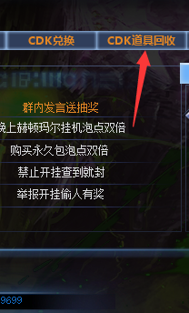。

下面是详细攻略
- 新人上线应该干嘛？
本服是上线56级并给予一整套基础装备，让你省去前期升级的时间，直接可以肝深渊。
新人先用上线送的100张万能深渊票取刷天帷禁地深渊赚你的启动资金，只要不是脸太黑100次禁地深渊基本都能赚个几千万金币。（上线有1.5W点券先在商城买个黑钻）
送的票刷完去歌兰蒂斯那买票，想刷哪里就买哪里的票。
- 怎么赚金币？
- 禁地深渊出灵犀之心（200W卖商店），骨戒（赛利亚买图纸回收1200w），南门深渊出王者之星（400W上拍卖）等其他群内打字回收参考回收表内
- 史诗装备标价20W的直接出售给商店，垃圾粉装直接出售商店或分解成上级元素结晶。（注意有的粉也调了卖商店价格）或者分解卖玩家材料
- 魔盒和钻石机开出的精品武器上架拍卖行100w金币，会有专门的人进行扫货回收。
- CDK回收找群主
- 凯丽附近摆摊卖东西，会有人买的
- 装备路线
上线送的是基础装备，只够日常肝深渊，远古图没法打，需要自己去提升装备

防具方面：分解史诗获得暗淡宇宙灵魂，在小推车处制作成史诗碎片再集齐其他材料，50传承在歌兰蒂斯那买设计图进行升级为60传承，装备升级是保留附魔与强化等级的。60传承升级梦回套在小推车处购买图纸进行升级。梦回套升级精炼梦套在诸葛亮处购买图纸升级（诸葛亮npc在三国副本门口）
首饰方面：前期推荐使用散搭首饰，骨戒、佩鲁斯、灵魂猎者、远古艾尔文指环、哈尼克之牙等等都是不错的选择
武器方面：前期使用各职业精品武器或者无影剑、机械牛王臂铠等等强化至+10或+13即可，然后记得打机械牛完成每天的泰拉石武器任务，可以选择组队刷王者级或单刷普通级。大概6天做出泰拉石武器
宠物方面：商城有卖兔子队长，也可以从博肯右侧有个门进去找保姆买一个小婴儿（免费的），它可以增加你10点抗魔值。
武器+散搭首饰+60传承套+兔子队长那你前期装备算成型了，最好都附魔跟强化一下，可以选择王者宝珠或走属强。
称号簿：F9打开称号簿 需要集齐称号获得高额属性加成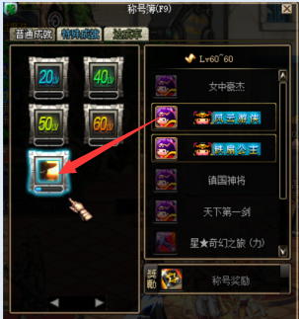
- 毕业装备
- 集齐材料将60传承在小推车处升级为梦回传承。在到诸葛亮升级成精炼梦回套。
- 装备成型的情况下去打酒馆内的魂图（机械牛、王的遗迹）获得神粹精魄与神粹原石。再加上灵犀之心、墨竹、王者之星在酒馆老板娘那买设计图可以将它们升级为神王首饰。
- 将做出来的泰拉石武器前往洛兰赛利亚门口铁匠升级拉风武器（毕业武器）
[从做泰拉武器到升级为精炼泰拉武器总共需要半个月时间]
4.同样打那两个试炼图攒材料，在酒馆老板娘那做宠物 首饰也在那里升级
- 关于异界
异界需要抗魔值，可以从博肯右侧有个门进去找保姆买一个小婴儿（免费的），它可以增加你10点抗魔值，配上你前期成型的装备可以打普通级。酒馆里的宠物可以增加50抗魔值，追魂称号可以增加40抗魔值。抗魔值越高打异界越容易。
- 关于小推车
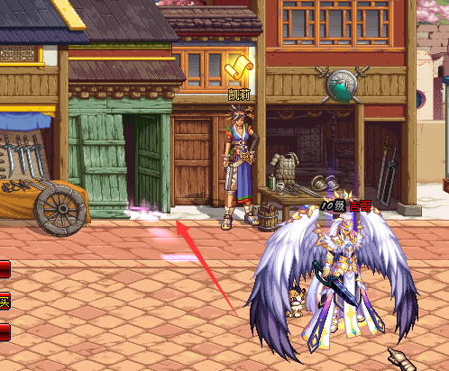凯丽旁边进入
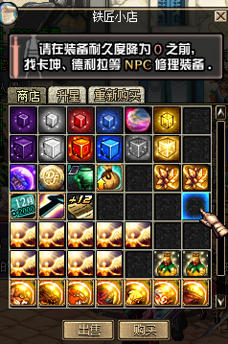小推车里面可以兑换点券。王者宝珠、+12强化卷、各种晶体、史诗碎片设计图等等

- 关于远古图的门票
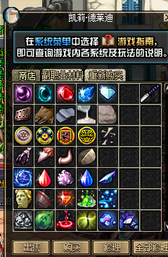各远古图门票所需材料都在凯丽这购买，比如灵魂晶石、灾难征兆这些
再去找艾尔文防线的林纳斯物品店里购买机械牛和悲鸣的门票
王的遗迹第一次换门票需要先完成主线任务中的【谁的战争】远古任务，之后就是在克伦特任务里兑换门票
- 关于商城
- 商城——道具——优惠里可以购买黑钻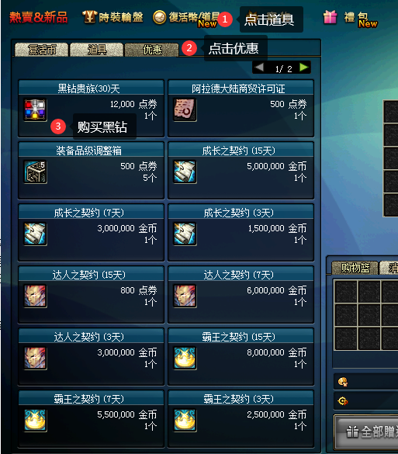
- 商城里可以购买梦回升星卷（毕业防具/武器所需材料）、各种天空、时装礼包等等
点券与代币券一样，但是不能同时使用，挂机泡点1分钟20点券，购买永久包泡点翻倍 晚上赫顿玛尔泡点翻倍
- 。小推车处可以兑换点券（2大饼兑换1000点券）
- 普通装备强化保护卷可以让你的装备强化失败不会碎但是会掉0
- 黄金强化保护卷可以让你原本+11—+13的装备强化失败不会碎也不会掉级
- 钻石强化保护卷可以让你原本+14-+17的装备强化失败不会碎也不会掉级
- 关于黑钻机
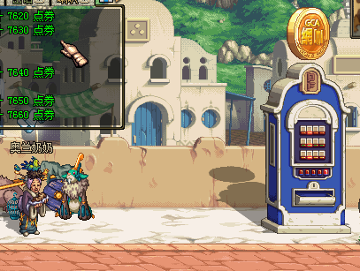
黑钻机在奥兰奶奶右侧，消耗一个大饼抽一次，不需要积分或者什么硬币
- 关于每日任务
F2打开任务列表领取相应任务，2-4人组队通关每日任务的图，可以获得魔锤、人偶、深渊票等奖励
魔锤内可以开出精品武器、称号簿所需称号、宠物、宝珠等等

下面是CDK的兑换方法，抽到用不到的别兑换！可以自己保留卖给有需要的人，或者直接回收，可得到3000点劵。

- 关于CDK
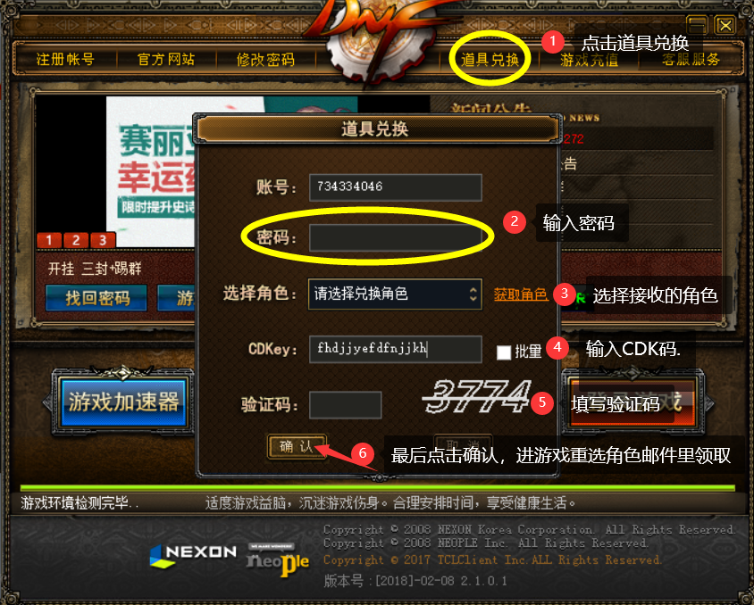
1、不想努力了就群内打 抽奖 点击链接，3R抽奖，可获得+13.+14.+15强化卷，精品武器，各种称号，时装，光环，宠物，等毕业装备。（群文件CDK展示文件里可见可以抽到的东西，累计抽奖次数也有奖励，999抽直接成神）
2、奖品兑换方式：游戏登录界面-右上角-点击道具兑换-填写帐号-确定角色-卡密粘贴里面-输入验证码点击确认即可，直接邮寄到角色邮箱中
3、自己用不到的 不要兑换 兑换了的东西是无法交易的，CDK保存好，卖给玩家，群里有玩家收自己需要的物品
或者找群猪回收
不要在群里暴露 卡密 手机号等联系方式 以防被盗

- 如何批量兑换CDK
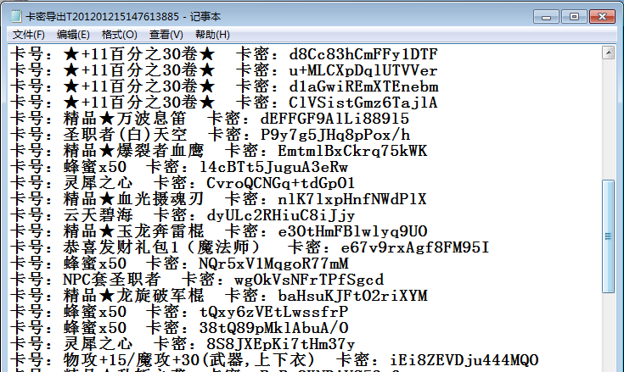
网页导出卡密，或自己创建个文本把CDK卡号密码复制进去， 就像上面一样 一行一个cdk 前面不要有空格，
登录界面点道具兑换，确定好角色，勾选批量，输入验证码 确定 选择你设置好的文本，确定就行，等个1分钟 就跳出兑换结果

【CKD 兑换了不能交易 用不到的留着CDK卖】
- 游戏规则
1，禁止内群游戏账号买卖，被举报人账号归举报人所有、（举报需有卖号意向）
2，禁止在游戏内开外挂，发现封号，不予解封。
3，如果有发现玩家恶意创建小号，刷深渊票 封号处理。一个账号不得超过12个角色（包括已删除角色）
4，不要在群里发 无关游戏的 话题 图片。
5，其余内容可以群内交流沟通，更多游戏内容请自己发觉。

